COMMUNIQUÉ DE PRESSE

Nice et elero annoncent un changement durable
Oderzo/Schlierbach, 29/07/2021 – Le thème de la durabilité sera fermement ancré comme pierre angulaire de la stratégie commerciale de Nice, la multinationale italienne de la domotique, de la sécurité domestique et de l'habitat intelligent. L'entreprise déclare qu'elle souhaite opérer un changement de paradigme dans son développement au niveau mondial. La société elero, basée dans le Bade-Wurtemberg, filiale appartenant à part entière à Nice et spécialisée dans les volets roulants et la protection solaire au sein du groupe, participe également à l'initiative de durabilité. Pour atteindre ses objectifs ambitieux, Nice s'appuie sur l'expertise du cabinet de conseil externe eAmbiente, spécialisé dans les solutions de gestion durables d'un point de vue environnemental, social et financier.
Une stratégie globale plutôt que des mesures ponctuelles
« Du point de vue de Nice, la question du développement durable et la stratégie commerciale doivent aller de pair », déclare Marco Bianchet, directeur général de la qualité et du développement durable à Nice, qui dirige le projet. « Nous avons déjà mis en œuvre des mesures dans ce sens depuis un certain temps, mais nous voulons désormais aborder la durabilité de l'entreprise de manière plus organique et structurée. Notre objectif est d'utiliser les technologies innovantes de Nice pour devenir le leader durable de la domotique, de l'habitat intelligent et de la sécurité domestique. » Par ses actions et ses décisions, Nice veut montrer la voie et inciter toutes les parties prenantes de sa chaîne d'approvisionnement à lui emboîter le pas.
L'empreinte carbone à l'épreuve
Dans un premier temps, l'empreinte carbone de l'organisation sera mesurée en 2021, à savoir les émissions de gaz à effet de serre générées par les activités de production, exprimées en équivalents CO2. Sur cette base, les processus et les produits de Nice sont évalués pour réduire leur impact sur la santé, l'eau, l'atmosphère et le sol. L'objectif est de ramener les émissions de CO2 à zéro ou de les réduire considérablement. Ce faisant, l'entreprise souhaite s'aligner sur les standards de l'accord de Paris des Nations unies sur le climat. Un rapport de durabilité sera généré en parallèle. Cette analyse complète de l'impact des activités de Nice sur l'environnement immédiat et sur l'environnement au niveau mondial est destinée à établir la définition de la stratégie durable de l'entreprise.

Ambassadeurs d'un changement fondamental
En outre, des ambassadeurs doivent être recrutés sur cette thématique au sein de l'entreprise et un comité de durabilité doit être mis en place pour travailler sur les plans à la fois stratégique et opérationnel. Ces équipes définiront en détail la vision, la mission et les objectifs sur la voie d'une plus grande durabilité et fixeront des délais et des critères d'évaluation pour la mise en œuvre des mesures. « La voie de la durabilité exige un changement culturel fondamental qui touchera le groupe à un niveau international, chaque usine sera impliquée. C'est un défi ambitieux mais magnifique qui, nous l'espérons, incitera d'autres personnes à faire de même », déclare Roberto Griffa, PDG de Nice et principal promoteur du projet. Gabriella Chiellino, fondatrice et présidente d'eAmbiente, ajoute : « La force d'innovation de Nice nous aidera à établir un plan de durabilité global avec nos experts et contribuera à réduire l'impact climatique. »
Matériel photo : (Photos : Nice)
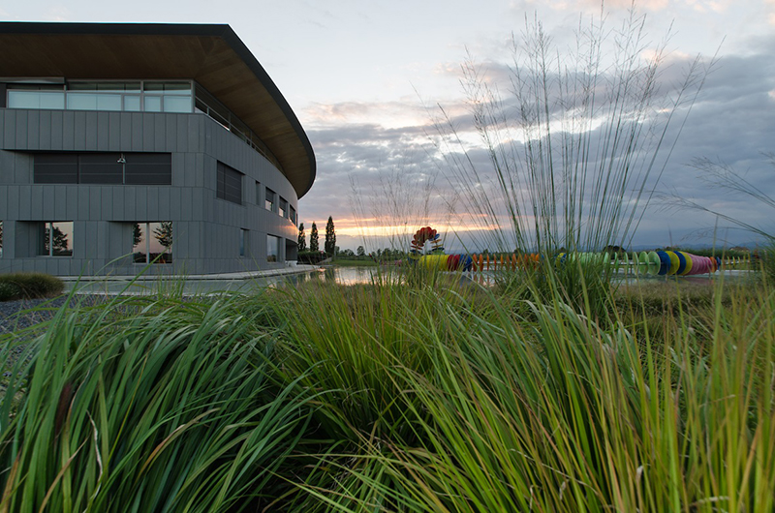
Fig. 1 : Nice veut faire de la durabilité une pierre angulaire de sa stratégie commerciale. (Copyright : Nice)
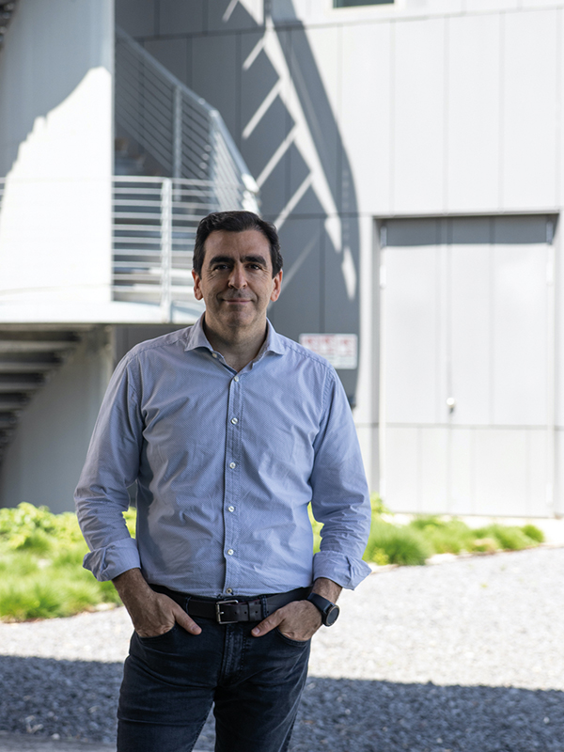
Fig. 2 : Roberto Griffa, PDG de Nice (Copyright : Nice)

À propos de Nice et d'elero
Multinationale italienne basée à Oderzo (Trévise) fortement axée sur l'international, Nice est un leader international dans le domaine de la domotique, de l'habitat intelligent et de la sécurité domestique, avec pour objectif de combiner fonctionnalité et design pour simplifier les mouvements des personnes au quotidien. Nice est synonyme de technologie et d'excellence : ses solutions sont utilisées dans le monde entier, dans des espaces publics et privés, tels que des aéroports et des lieux prestigieux.
FIBARO est une marque mondiale basée sur la technologie de l'Internet des objets, offrant des solutions pour la domotique intelligente. Les produits sont développés et fabriqués entièrement en Pologne, dans le but d'enrichir la vie des gens grâce à des solutions modernes qui rendent l'environnement domestique confortable, convivial et plus sûr.
elero, spécialiste des solutions de protection solaire de la marque Nice, est l'un des principaux fabricants mondiaux de moteurs et d'automatismes électriques Made in Germany. Une deuxième unité commerciale se concentre sur le développement et la production de moteurs à tige de vérin électriques.
www.niceforyou.com
www.elero.de

